Федеральное государственное образовательное бюджетное

Учреждение высшего образования

«Финансовый университет при Правительстве

Российской Федерации»

**Колледж информатики и программирования**

**Специальность 09.02.03 Программирование**

**в компьютерных системах**

**ПМ.01 «Разработка программных модулей программного**

**обеспечения для компьютерных систем»**

**УП.01 Учебная практика по программированию**

ПРАКТИЧЕСКАЯ РАБОТА №1

Тема: Программирование базовых алгоритмических структур: следование

Вариант №12

Выполнил:

студент: Косинский Я.Э.

группа: 2ПКС-215

Проверил:

Осипова Н.М.

_____________________(подпись)

**Москва, 2017**

Задание №1

**Условие:**

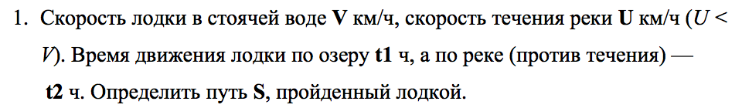

**Написанный код на Pascal:**

Таблица значений к алгоритму

|  |  |  |  |  |  |
| --- | --- | --- | --- | --- | --- |
| Тест | V | U | T(t1) | G(t2) | Ответ |
| 1 | 2 | 3 | 4 | 5 | 3 |
| 2 | 10 | 20 | 5 | 6 | -10 |
| 3 | 10 | 5 | 3 | 2 | 40 |

1. Начало;
2. Ввод(v,u,t,g);
3. s:=(t*v)+g*(v-u);
4. Вывод(s);
5. Конец.

program qwe1;

var v,s,t,u,g:real;

begin

writeln('V= ,U= ,t1= ,t2= ');

readln(v,u,t,g);

s:=(t*v)+g*(v-u);

writeln('S= ',s:4:6);

end.

**Результат:**

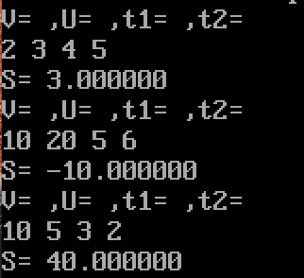

**Написанный код на C++:**

Таблица значений к алгоритму

|  |  |  |  |  |  |
| --- | --- | --- | --- | --- | --- |
| Тест | V | U | T(t1) | G(t2) | Ответ |
| 1 | 2 | 3 | 4 | 5 | 3 |
| 2 | 10 | 20 | 5 | 6 | -10 |
| 3 | 10 | 5 | 3 | 2 | 40 |

1. Начало
2. Вводим(v,u,t,g);
3. s:=t*v+g*(v-u);
4. Вывод(s);
5. Конец.

#include <iostream>

#include <math.h>

using namespace std;

int main()

{float v,s,t,u,g;

cout<<"Введите скорость V = "; cin>>v;

cout<<"Введите скорость течение реки U = "; cin>>u;

cout<<"Введите время движения лодки по озеру t1 = "; cin>>t;

cout<<"Введите время движения лодки против течения t2 = "; cin>>g;

s=t*v+g*(v-u);

cout<<"Путь пройденной лодки S = "<<s<<"\n";

}

**Результат:**

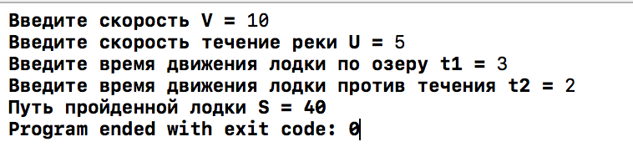

Задание №2

**Условие:**

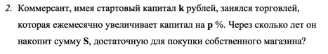

**Написанный код на Pascal:**

Таблица значений к алгоритму

|  |  |  |  |  |
| --- | --- | --- | --- | --- |
| Тест | k | p | s | Ответ |
| 1 | 10000 | 20 | 30000 | 0 лет  7 месяцев |
| 2 | 15000 | 5 | 20000 | 0 лет  6 месяцев |
| 3 | 100 | 3 | 20000 | 15 лет  0 месяцев |

1. Начало;
2. Вводим(k,p,s);
3. n:=0;
4. Повтор
5. l:=k*p/100;
6. k:=l+k;
7. n:=n+1;
8. До k>s;
9. Вывод(n);
10. Конец.

program qwe1;

var n,s,p:integer;

l,k:real;

begin

writeln('Vvedite na4 rezyltat k= ');

readln(k);

writeln('Vvedite procent,kotoriy egemese4no yveli4ivaet vag kapital p = ');

readln(p);

writeln('Vvedite summu,kotoruy xotite nakopit s= ');

readln(s);

n:=0;

repeat

l:=k*p/100;

k:=l+k;

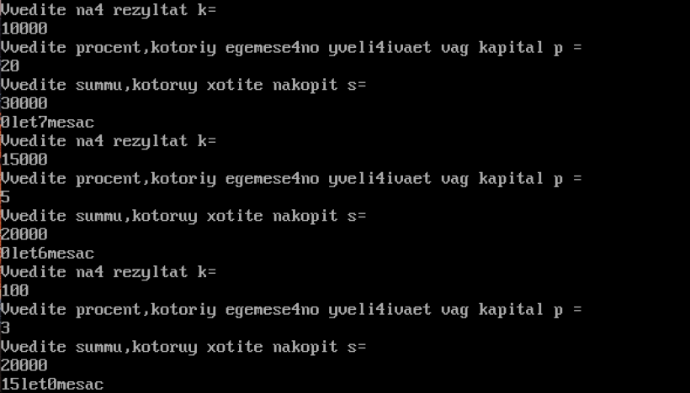n:=n+1; **Результат:**

until k>s;

write(n div 12,'let',n mod 12,'mesac');

readln;

end.

**Написанный код на С++:**

Таблица значений к алгоритму

|  |  |  |  |  |
| --- | --- | --- | --- | --- |
| Тест | k | p | s | Ответ |
| 1 | 10000 | 20 | 30000 | 0 лет  7 месяцев |
| 2 | 15000 | 5 | 20000 | 0 лет  6 месяцев |
| 3 | 100 | 3 | 20000 | 15 лет  0 месяцев |

1. Начало;
2. Вводим(k,p,s);
3. n:=0;
4. Повтор
5. l:=k*p/100;
6. k:=l+k;
7. n:=n+1;
8. До k>s;
9. Вывод(n);
10. Конец.

#include <iostream>

#include <math.h>

using namespace std;

int main()

{int n,s,p;

float l,k;

cout<<"Введите начальный капитал k = ";cin>>k;

cout<<"Введите ппроцент , который ежемесечно увеличивает ваш капитал p = "; cin>>p;

cout<<"Введите сумму, которую вы хотите накопить s = ";cin>>s;

n=0;

do {

l=(k*p)/100;

k=l+k;

n=n+1;}

while (k<s);

cout<<n/12<<"лет"<<n%12<<"месяц\n";

}

**Результат:**

